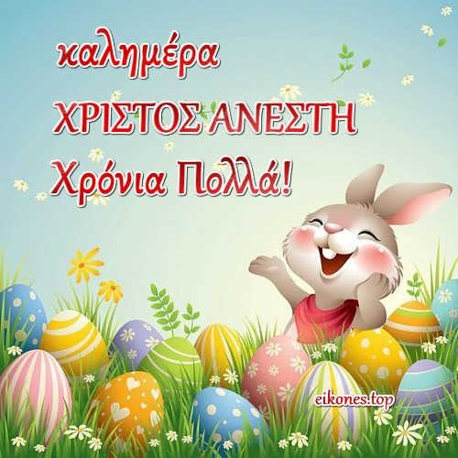Καλημέρα!! Χρόνια πολλά! Χριστός Ανέστη!

Τι κάνετε; Πώς περάσατε το Πάσχα; Θα μου γράψετε λίγα λόγια για το πώς περάσατε στο πράσινο; Θέλω πολύ να μάθω τα νέα σας γιατί σας έχω πεθυμήσει πολύύύύ!!

Και επειδή ο καιρός είναι πολύ καλός θα σας πάω μια βόλτα στη θάλασσα. Θέλω να δείτε ένα video για ένα πολύ όμορφο πλάσμα της θάλασσας.

Τη μεσογειακή φώκια monahus monahus

<https://safeyoutube.net/w/9eS8>.

|  |  |
| --- | --- |
| |  | | --- | | Η μεσογειακή φώκια Monachus monachus είναι από τα μεγαλύτερα είδη φώκιας στον κόσμο. Έχει μήκος γύρω στα 2,5 μέτρα και ζυγίζει περίπου 300 κιλά. Μπορεί να φτάσει σε ηλικία τα 45 χρόνια. Το μεγαλύτερο μέρος του πληθυσμού της φιλοξενείται στα ελληνικά νερά και υπολογίζεται περίπου σε 250 με 300 άτομα. Η μεσογειακή φώκια προτιμά βραχώδεις και δυσπρόσιτες ακτές νησιών ή παράκτιων περιοχών, γι` αυτό οι περισσότερες βρίσκονται στις Σποράδες, τις Νοτιοδυτικές Κυκλάδες, το Ιόνιο και τα Δωδεκάνησα. Ζουν μόνο σε καθαρό και μη μολυσμένο νερό, οπότε η παρουσία της Monachus monachus στην Ελλάδα είναι δείκτης υγείας του θαλάσσιου περιβάλλοντος και μέρος της πλούσιας βιοποικιλότητάς του.  **Εθνικό Θαλάσσιο Πάρκο Αλοννήσου- Βορείων Σποράδων**  Η Αλόννησος, μαζί με έναν αριθμό από ερημονήσια και βραχονησίδες, την Περιστέρα, τα Δύο Αδέλφια, τα Σκάντζουρα, τη Κυρα-Παναγιά, τα Γιούρα, την Ψαθούρα και το Πιπέρι, συνθέτουν ένα νησιωτικό σύμπλεγμα απαράμιλλης ομορφιάς, που φιλοξενεί έναν από τους μεγαλύτερους πληθυσμούς μεσογειακής φώκιας στον κόσμο. Το 1992, η ελληνική πολιτεία ανακήρυξε την περιοχή ως προστατευόμενη, ιδρύοντας έτσι το Εθνικό Θαλάσσιο Πάρκο, το πρώτο της Ελλάδας και ένα από τα μεγαλύτερα σε μεσογειακό και ευρωπαϊκό επίπεδο. Η ίδρυση και η μετέπειτα διαχείριση του ΕΘΠΑΒΣ αποτέλεσε ένα σημαντικό βήμα σε διεθνές επίπεδο για την προστασία της Monachus monachus. | |

Διαβάστε στη μαμά ή στον μπαμπά για να μάθουν κι αυτή για την όμορφη φίλη μας.

Μετά θέλω να βρείτε το βιβλίο της Γλώσσας (είμαι σίγουρη πως θα ξεκουράζεται στις τσαντούλες σας, για ξυπνήστε το!!) και να πάτε στη σελ.68.Εκεί σας περιμένει ένα κειμενάκι λίγο διαφορετικό. Τι είναι? Για να δω ποιος θα θυμηθεί …απαντήστε τις ερωτήσεις με ωραία γράμματα στο πράσινο. Ναι, κάτω από τα νέας ☺

Ζωγραφίστε μου και τη φίλη σας τη φώκια .Πώς τη φαντάζεστε;

Αν θέλετε μπορείτε να χρωματίσετε και την κάτω.

